**一、前期准备：**

1. **保存**ps文件夹，里面包含自动P图模板+存放子图、母图、结果图3个文件夹+使用说明+python安装包

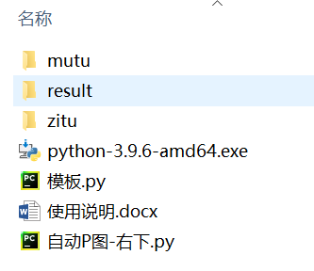

1. **安装python**

双击安装包，第一个页面**勾选add python to path** （若忘记勾选，请卸载重装）

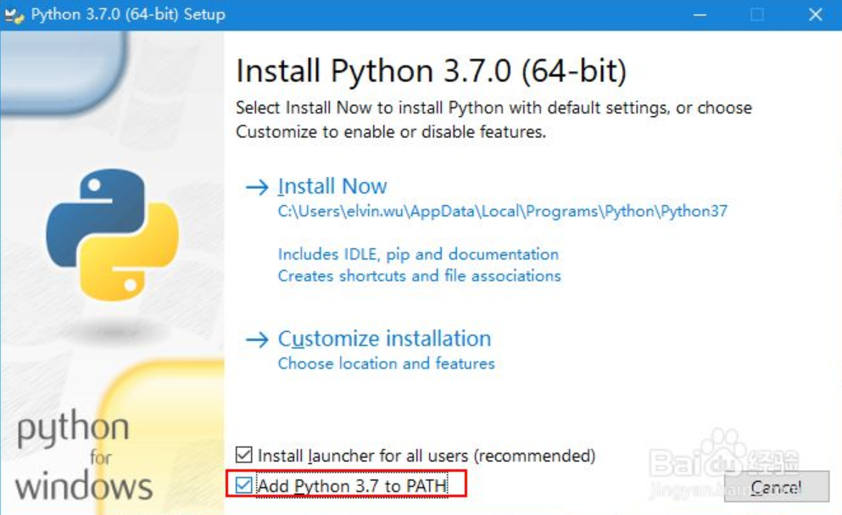

1. **安装pillow包**

电脑左下角“开始”→“右键”→清空原有内容，输入“cmd” →enter→输入**pip install pillow**→enter→等待安装成功出现successfully字样

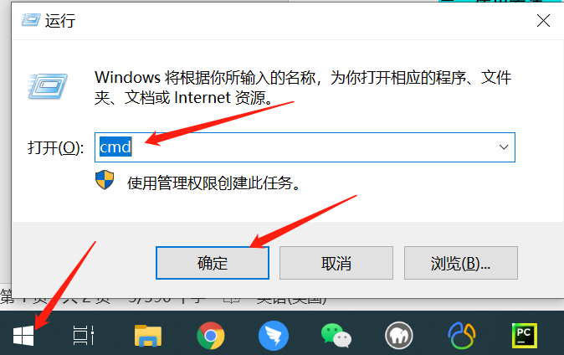

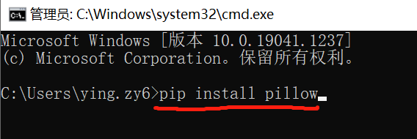

**二、使用方法：**

1. **双击**打开名称为**【自动P图-右下.py】**的python文件

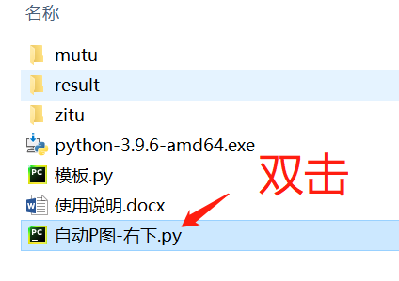

1. **查看result**文件夹显示结果

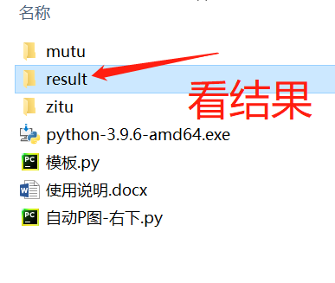

1. **自动P图-右上、自动P图-中间同样的操作步骤**

**三、高级使用方法：**

**1、想要任意指定二维码位置**

把**模板.py**文件复制一份，改成自己想要的文件名，右键用**记事本**打开，找到：position=[643,640,782,779]格式的这行,4个数字分别对应的**左上右下**的坐标位置，**修改数字后保存，再运行**，即可按照新指定的位置粘贴二维码

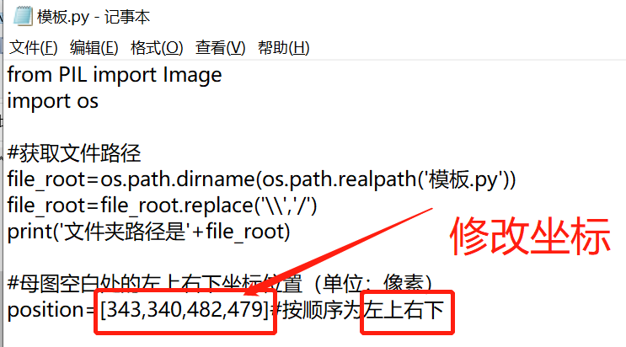

**2、目前已经固定好位置的右下、右上、中间3份文件，想要微调位置**

右键记事本打开，position=[643,640,782,779]格式的这行，按照“**左上右下”**顺序修改数字后保存，再次运行。

**四、高级使用注意：**

1、只改数字，其他不要动，不动标点、不动括号；

2、模板文件copy后修改，原文件不动。

**五、逻辑说明（以右下举例）：**

1. zitu文件夹放1张二维码，mutu放1张，运行自动P图-右下.py文件，则1对1 p图到右下方
2. zitu文件夹放1张二维码，mutu放多张，运行自动P图-右下.py文件，则1对多p图到右下方
3. zitu文件夹放多张二维码，mutu放多张，子图与母图名称相同，运行自动P图-右下.py文件，则根据名称批量p图到右下方（若个别母图无对应的相同子图名称则不P这张）